Jueves
16
de junio

Segundo de Primaria
Matemáticas

¿Es lo mismo?

Aprendizaje esperado: resuelve problemas de multiplicación con números naturales menores que 10.

Énfasis: reconoce que el orden en que se multiplican los números no altera el resultado de la operación.

¿Qué vamos a aprender?

Reconocerás que el orden en que se multiplican los números no altera el resultado de la operación.

Abre tu libro de Matemáticas en la página 187

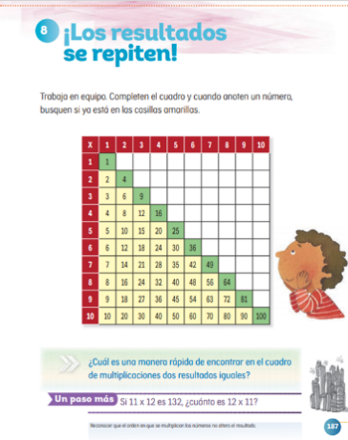
https://libros.conaliteg.gob.mx/20/P2MAA.htm?#page/187

¿Qué hacemos?

Hay una famosa frase sobre este tema, pon mucha atención al siguiente video.

- Frase.
https://youtu.be/UCWK39Ut384

En esta sesión la pondrás en práctica ayudando a unos amigos que tienen un conflicto. Pon atención al siguiente video.

- Jorge y Daniel.
https://youtu.be/Tdx1eizRv3U

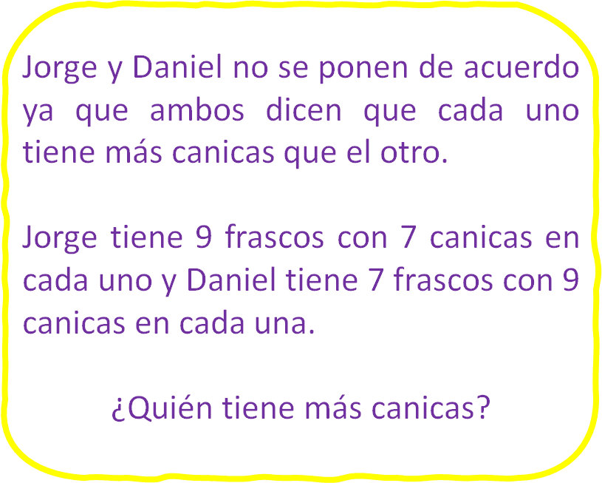

¿Crees poder ayudarlos?

Observa las imágenes de los frascos de Jorge y Daniel. ¿Qué se te ocurre que debes hacer para ayudarles?

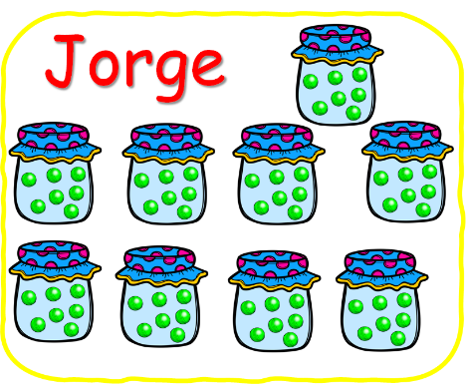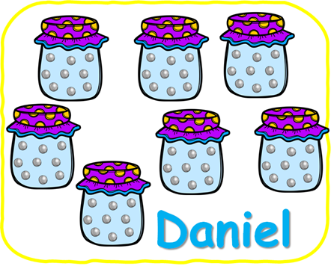

Lo primero que debes saber es cuántas canicas tiene cada uno.

En el video se decía que Jorge tiene 9 frascos con 7 canicas, por lo tanto, para saber la cantidad exacta, puedes multiplicar 9 x 7

Entonces 7 veces 9 da como resultado 63

Jorge tiene 63 canicas.

En el video también se mencionó que Daniel tiene 7 frascos con 9 canicas cada uno.
¿Qué debes hacer para saber cuántas canicas tiene?

También puedes multiplicar, pero ahora 7 x 9

¿Cuál es el resultado?

9 veces 7 también son 63

Entonces, ¿Quién tiene más canicas?

Los dos tienen la misma cantidad de canicas.

A pesar de que las tienen en orden diferente ambos tienen la misma cantidad de canicas.

Continua con el siguiente ejemplo.

Las primas de Cinthya hicieron gelatinas de 2 sabores. Ayúdala a saber cuántas hicieron de cada sabor.

A continuación, puedes observar las imágenes de las gelatinas de sus primas.

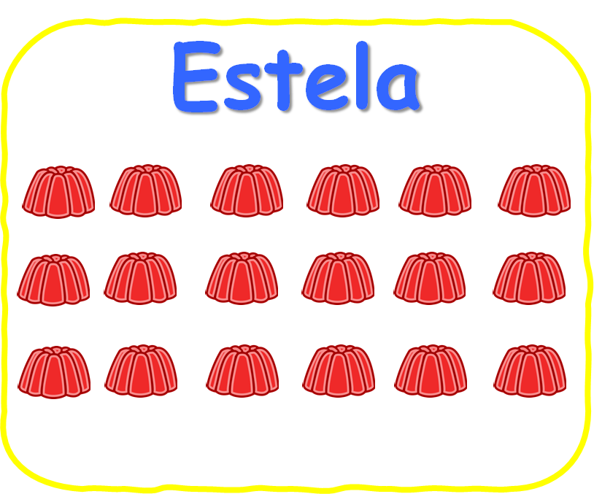

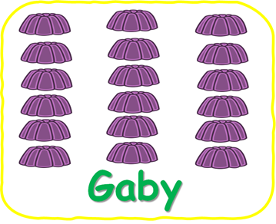

También debes saber cuántas gelatinas de cada sabor hicieron en total cada una.

Comienza por Estela, ella tiene 6 columnas con 3 gelatinas en cada una. ¿Cuántas gelatinas son en total?

Si multiplicas 6 columnas por 3 gelatinas que hay en cada una, como resultado tendrás 18

Ya sabes que Estela hizo 18 gelatinas. Ahora observa la imagen de las gelatinas de Gaby.

Ella tiene solo 3 columnas, pero con 6 gelatinas en cada una. ¿Cuántas gelatinas hizo en total Gaby?

Para saberlo, multiplica 3 columnas por 6 gelatinas en cada una y el resultado, también será 18

Ambas hicieron la misma cantidad de gelatinas.

Tripas de gato.

A continuación, tienes una lámina que tiene 5 números grandes ya que son las respuestas de las multiplicaciones que se muestran en números chicos.

Lo que debes hacer es unir cada resultado con las dos multiplicaciones que le corresponden. Recuerda que las líneas no se deben tocar ni crecer.

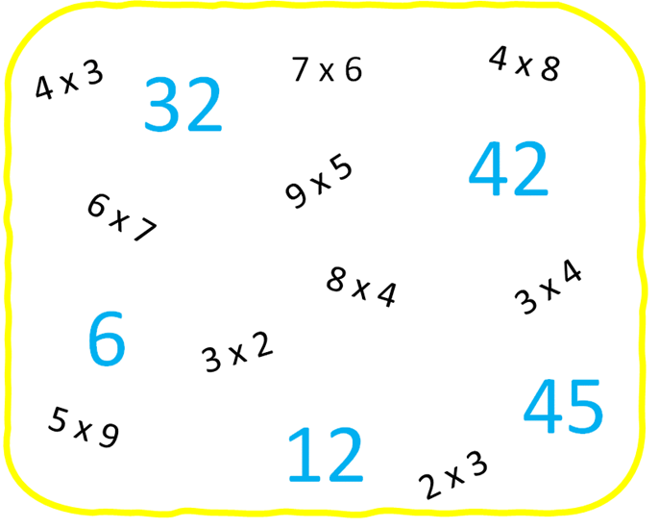

¿Qué multiplicaciones te dan como resultado 32?

4 veces 8 es 32 entonces la multiplicación 8 x 4 es una y la otra sería 4 x 8 ya que 8 veces 4 también es 32

¿Qué multiplicaciones te dan como resultado 12?

4 x 3 y también 3 x 4

Busca multiplicaciones para el resultado 42

En este caso puede ser 6 veces 7 y 7 veces 6 pues ambas dan como resultado 42
Ve con el siguiente número.

¿Qué multiplicaciones te dan como resultado 6?

6 veces 2 es 12 y también 2 veces 6

El último número que es 45

¿Cuál es la multiplicación?

5 veces 9 son 45 y también 9 x 5

La sesión ha concluido. Recuerda seguir practicando en casa, este tema que acabas de aprender.

Si te es posible consulta otros libros y comenta el tema de hoy con tu familia.

¡Buen trabajo!

Gracias por tu esfuerzo.

Para saber más:
Lecturas

https://libros.conaliteg.gob.mx/P2MAA.htm

